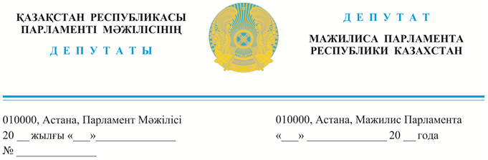

*Оглашен 10.05.2023 года*

**Премьер-Министру  
Республики Казахстан  
Смаилову А.А.**

**ДЕПУТАТСКИЙ ЗАПРОС**

**Уважаемый Алихан Асханович!**

Удивительно, но казахстанцы - граждане одной страны, с одинаковым голубым паспортом получают от государства крайне разные блага. Например, на одного жителя **столицы** в среднем **приходится 600 тыс. тг в год,** на **жителя Шымкента – 470 тыс.,** а на жителя села **к примеру, из ВКО, 34 тыс. тг.**

Анализ таких цифр рождает резонный вопрос: почему у жителя села возможностей в разы меньше, чему горожанина? Сегодняшние реалии – это стремительно растущее неравенство между городом и селом. Его последствия могут влиять на продолжительность жизни человека через доступ к здравоохранению, образованию, водоснабжению и санитарии.

В своей программе партия «Respublica»большое внимание уделяет сельским территориям, поэтому вносим свои предложения в их развитие.

**Первое.** **Социальные лифты для сельских школьников**. По данным международных исследований PISA (ПИЗА, program of international student assessment) в 2018 г. разрыв между результатами сельских и городских школьников составил 37 баллов. По итогам ЕНТ 2022 г. балл выше 100 набрали 10,6% городских и всего 6,3% сельских выпускников.

Причин неравенства много. Но я рад, что есть и хорошая практика: например, проект Фонда устойчивого развития образования «Сельская школа powered by NIS», реализуемый АОО «НИШ» при поддержке сельхоз компании «Aitas». К проекту присоединился фонд «Қазақстан халқына».

В результате проекта более **13,7 тыс.** школьников получили доступ к качественному образованию. Мы, партия «Respublica», **призываем бизнес вкладываться в образование в сельских школах.** Уважаемые бизнесмены! Давайте объединим усилия и до конца текущего года охватим программой еще 111 сельских школ. Партия «Respublica»готова быть партнером проекта.

**Второй важный вопрос** – медуслуги на селе или **«вынужденная благотворительность**». Мы все, как легально работающие, оплачиваем обязательную страховку. В «Фонде социального медстрахования» только за 2022 г накоплено более 1 трлн тенге. 35% плательщиков или 2,3 млн человек – проживают на селе.

При этом по закону потребители имеют право на получение своевременной и качественной медпомощи. Но реально ли это? Если государство не может создать условия для получения медуслуг на селе, то насколько справедливо сельчанам оплачивать этот взнос? Получается «вынужденная благотворительность» – плачу, но услуги получить не могу.

**Третий вопрос** – **«Стандарты жизни на селе».** Наверняка вы видели ютуб-ролики с образцовыми селами, где есть и бассейны, и детские центры. Такие ролики набирают сотни тысяч просмотров и вызывают искреннее удивление. Хотя это должно быть нормой. Сейчас дома для своих сотрудников строят сами сельхозпредприятия. В тоже время программы «Отбасы» банк, который ежегодно финансируется из бюджета на жилищное строительство, заточены в основном под города.

Уважаемый Алихан Асханович с учетом вышеизложенного, в целях их положительного решения партия «Respublica»направляет вашему вниманию следующие предложения:

1. Государству финансировать «Сельская школа powered by NIS» на системной основе.
2. Минздраву совместно с Фондом страхования разработать программу по финансированию мобильного медицинского обслуживания сельских жителей и внедрить повышенный тариф на него, чтобы заинтересовать частный бизнес работать на селе.
3. «Отбасы» банку запустить программы кредитования агробизнеса на строительство домов в сельской местности.

Просим рассмотреть депутатский запрос и дать письменный ответ о принятых мерах в порядке, установленном действующим законодательством Республики Казахстан.

***С уважением,***

**депутаты Мажилиса Парламента**

**Республики Казахстана,**

**члены Фракции партии «Respublica» А. Ходжаназаров**

**Р. Берденов**

**О. Куспеков**

**Н. Тау**

**Д. Шукижанова**

**Д. Наумова**

**член Фракции**

**«Народная партия Казахстана» И. Смирнова**

**Депутат**

**Мажилиса Парламента**

**Республики Казахстан Д. Каскарауов**

Исп.: Алимгожаев А.

Тел: 74-63-64